 | Nouvelles Salésiennes  Salesian News  OCTOBRE 2011 OCTOBER No.146  Bulletin mensuel électronique  sdbsem@videotron.ca

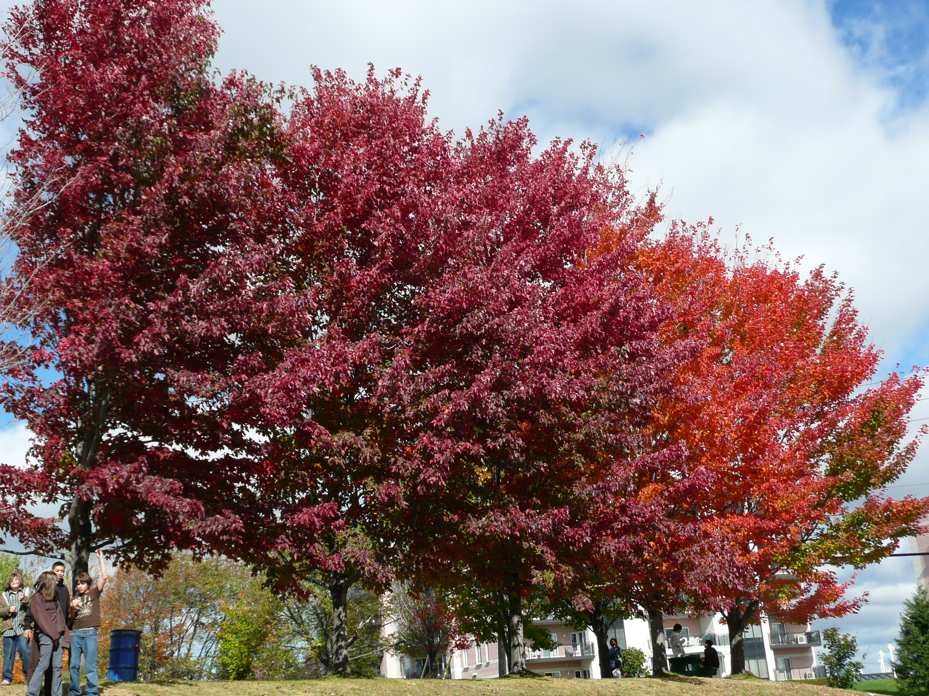
L’automne au Salésien/Fall at Séminaire

SHERBROOKE. Octobre : l’été des Indiens et ses couleurs, activités d’automne, saison de chasse, un dernier sprint des sports d’été avant la nature morose de novembre et la préparation à l’hiver, etc.… Le bonheur des uns, le malheur des autres. Nos quatre saisons bien distinctes ont de quoi contenter tout le monde. Je crois qu’il n’y a personne qui n’affectionne au moins une saison. Voilà! l’entrée en matière – sujet de conversation quotidien -de par la nature est faite!
Dans ma dernière « chronique », je mentionnais quelque chose de mes premières années à Sherbrooke, les comparant au temps présent. Je trouve fascinant de mettre les années les unes à côté des autres. On dit que les jeunes de tous les temps et pays se ressemblent. Oui, il y a une dimension universelle valide pour tous les temps, tout en reconnaissant que le profil sociologique des jeunes du Moyen-âge n’est pas tout à fait celui du 21e siècle. Malin celui qui le nierait! On reconnaît aussi que le phénomène de l’accélération de l’histoire a une incidence sur la durée des générations.
Une chose qui me frappe aujourd’hui même dans ce milieu, comparativement à, disons, il y a 40 ans, c’est la diversité des ethnies. Presque tous les noms de famille en ces années-là étaient d’assonance française, un mince pourcentage anglophone. En circulant parmi les jeunes, j’en entends maintenant plusieurs parler anglais ou espagnol. L’un me dit qu’il vient de l’Autriche et il parle couramment l’allemand, d’autres de la Russie, de la Serbie, du Sri Lanka, de la Chine, du Madagascar, du Rwanda, de la Roumanie, etc. C’est évidemment une grande richesse pour notre milieu. Et chose non rare, surtout pour ceux de l’Amérique Latine, eux ou leurs parents ont connu les salésiens dans leur pays d’origine.
Au début du mois, c’était journée de retrouvailles au Salésien pour plus de 150 anciens. C’était évident qu’on aimait se retrouver et pouvoir rappeler de bons souvenirs, entre eux ou avec le personnel, surtout, pour les plus anciens, ceux de leur temps maintenant à la retraite.
L’Opération Soleil- vente d’agrumes (oranges et pamplemousses) est lancée. Un objectif audacieux; 12 000 caisses. - Le tournoi de golf a rassemblé un record de joueurs et a recueilli quelque 10 000$ pour la Fondation du Salésien.
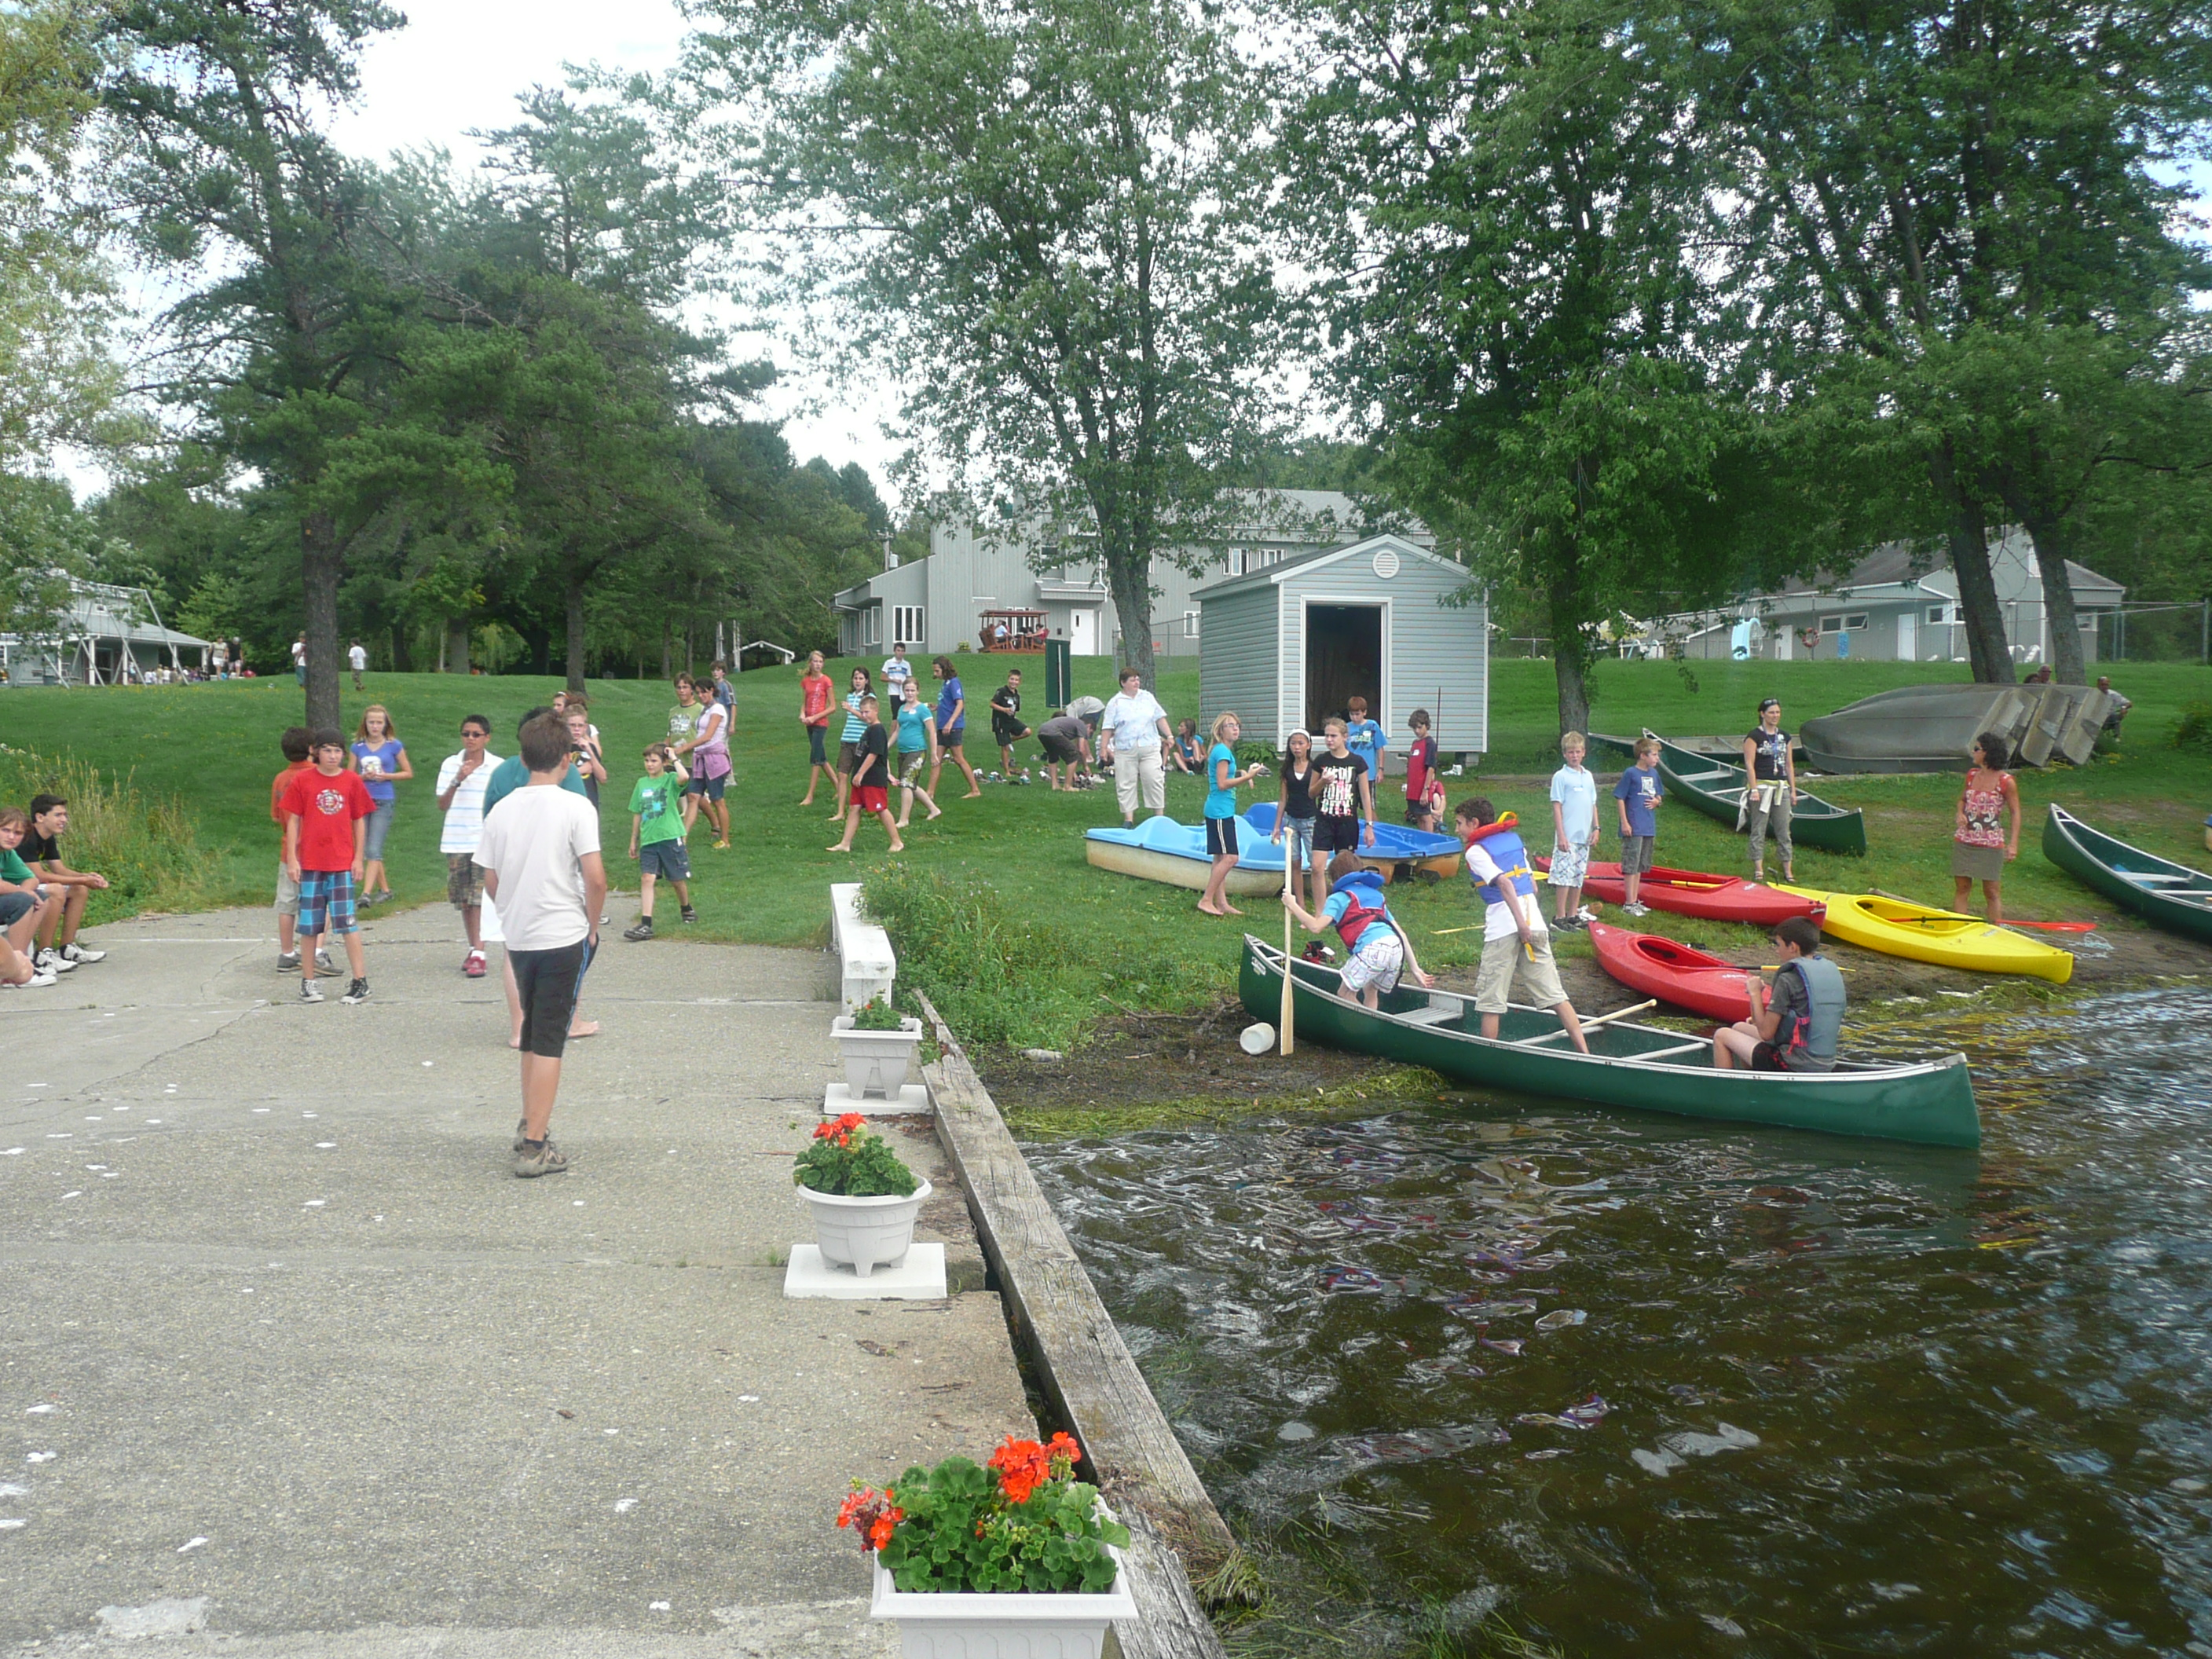
La journée d’accueil de la 1e secondaire, puis de la 2e, a eu lieu au Camp Savio : journée splendide où la piscine et les activités sur le Lac Magog étaient les favorites.
Deux belles initiatives au Salésien (copier-coller du portail): Atelier : Je m’organise pour réussir. Pour les parents et leur jeune de 1re secondaire, cet atelier vous fournira certains outils pertinents susceptibles de vous aider à bien vivre la période d’adaptation qui suit la passation du primaire au secondaire. Avec l’aide de l’agenda scolaire, les parents accompagneront leur jeune dans ses travaux scolaires à la maison. 5@7 : Invitation : Votre enfant commencera son secondaire bientôt et vous souhaitez que cette transition se fasse dans l’harmonie? Joignez-vous au 5@7 organisé par Le Salésien. Dans une atmosphère détendue et informelle, vous apprendrez tout ce qu’il faut savoir sur le passage du primaire au secondaire. Une première à Sherbrooke!
L’Arche, la chapelle de l’école qui était située près de la bibliothèque, c’est désormais la chapelle de la communauté au 2e. L’ancien local a donné place à la cafétéria du personnel, la cafétéria étant devenue un local de classe à cause de l’ajout d’un groupe cette année. L’eucharistie y est célébrée tous les jeudis matin avant les cours.
Désirant peut-être une plus grande tranquillité, le Père Provincial de N.Y. a voulu passer une dizaine de jours de vacances avec nous. Il en a profité pour visiter avec le p. George les sanctuaires de ND- du Cap et de Ste--Anne de Beaupré, la ville de Québec, l’Ile d’Orléans, les Chutes Montmorency, etc. Question de refaire les forces pour pouvoir se remettre à sa tâche très exigeante.
Les membres du département d’études religieuses (CHC-ECR) – Chantal St-Pierre, Yves Robert, Ghislain Rocque- furent invités à notre eucharistie communautaire et au souper : occasion de mieux nous connaître.
Le p. Paul et le fr. Gérard participaient à la fête des jubilaires à Stony Point, NY, (autrefois West Haverstraw) le 25 septembre. Le p. Paul était parmi les jubilaires, fêtant son 40e anniversaire de prêtrise. La fête coïncidait avec la rencontre semi-annuelle des directeurs et curés de communautés salésiennes de la province nord-américaine.
Le mois d’octobre rappelle à l’esprit le chapelet, le rosaire (« le mois du rosaire » l’appelle-t-on), Fatima, etc. Pour nous salésiens, c’est un rappel de l’importance que Don Bosco portait à cette pratique. Dans sa biographie, il est raconté qu’un jour, il faisait visiter son Oratoire à un homme de grande influence, mais incroyant. Passant près de la chapelle où les jeunes priaient le chapelet durant la messe (c’était la pratique en ce temps-là), le visiteur manifesta sa surprise devant telle pratique qu’il jugeait plutôt inutile. Don Bosco, le regardant sérieusement, lui répondit : « Je serais prêt à abandonner mon œuvre plutôt que d’abandonner cette pratique avec mes jeunes ».
En la fête de St-Michel, le 29, nous avons participé, les prêtres comme concélébrants, à l’installation du nouvel archevêque de Sherbrooke, Mgr Luc Cyr. Le nonce apostolique, Mgr Pedro López Quintana, présidait le rite en présence de plus d’une vingtaine d’évêques. Un bel hommage fut rendu à son prédécesseur à Sherbrooke, Mgr André Gaumond, qui a dirigé le diocèse pendant 16 ans.
Au mois prochain! Octobre passera aussi rapidement que les vacances. L’une des paroles les plus entendues : « Que le temps passe vite! » Toutefois il faut être conscient qu’il « n’est rien de plus précieux que le temps, puisque c’est le prix de l’éternité » (Louis Bourdaloue). (R.T.)
+++++++++++++++++++++

Italie : Envoyés dans le monde entier
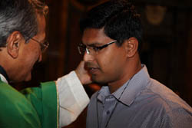
(ANS – Turin) – Des nouveaux missionnaires, religieux et laïcs, sont encore une fois partis de la basilique Marie-Auxiliatrice de Turin pour annoncer l’Évangile dans le style de Don Bosco. Le Recteur Majeur des salésiens a invité à mieux connaitre Don Bosco, à en découvrir les particularités et la force charismatique, et surtout à imiter le Christ, “modèle d’inculturation”, pour une action d’évangélisation efficace. Le 25 septembre, à Valdocco, berceau du charisme et de la Congrégation salésienne, a été renouvelé le rendez-vous avec l’engagement et l’esprit missionnaire. Deux événements au programme: la journée conclusive de l’Harambée et la célébration de l’envoi de la 142e expédition missionnaire salésienne. Des initiatives qui ont vu les jeunes, les laïcs, les religieux et les religieuses, engagés dans le domaine missionnaire, se rencontrer et se confronter.
Le premier, qui a eu lieu dans le théâtre de Valdocco, a vu ceux présents se mettre à l’écoute du successeur de Don Bosco, père Pascual Chávez, qui a approfondi le thème de la première année de préparation au bicentenaire de la naissance de Don Bosco (1815-2015): sa connaissance historique. Une connaissance historique de Don Bosco renouvelée, correcte et authentique est nécessaire pour perpétuer avec fidélité son intuition et son charisme, “Si la référence à notre Père commun, à son esprit, à sa pratique, à ses critères d’inspiration, devait venir à manquer – a précisé le père Chávez – nous n’aurions plus de droit de citoyenneté dans l’Église et dans la société, parce que nous serions dépourvus de nos racines et de notre identité”. L’action et l’esprit de Don Bosco sont nécessaires encore aujourd’hui. “En un monde qui fait tout pour que les jeunes n’écoutent pas l’invitation insistante du Christ à ‘venir et voir’, nous avons le privilège d’avoir été attirés par Don Bosco à témoigner de la transcendance, à exercer la paternité spirituelle, à orienter les jeunes dans une direction qui correspond à leur dignité et à leurs désirs les plus authentiques”.
Eut lieu ensuite la présentation des missionnaires partants qui, appelés par ordre de groupe d’appartenance à la Famille salésienne et à quelques ONG européennes, ont reçu l’étreinte du père Chávez et de mère Yvonne Reungoat, Supérieure générale des Filles de Marie Auxiliatrice. Le deuxième rendez-vous a eu lieu dans la basilique de Marie Auxiliatrice, qui fut le témoin de la première expédition missionnaire le 11 novembre 1875, et ensuite de nombreuses autres. “Nous sommes ici pour répondre à un double commandement de Jésus: - a affirmé le père Chávez en introduisant l’homélie - célébrer le mystère de sa passion, sa mort et sa résurrection, de laquelle est née l’Église, et aller aux quatre coins du monde en qualité de témoins et éduquer tous les peuples”. Même si la situation actuelle, du point de vue social, politique, économique, culturel et religieux, est différente de celle qui caractérisa la première expédition missionnaire, “les attentes et les besoins du monde sont les mêmes: une existence humaine digne pour tous les hommes et les femmes du monde, le sens de la vie et le désir d’une existence pleine et éternelle. Il s’agit de besoins dont nous avons tous la responsabilité de satisfaire en créant un nouvel ordre social, mais que seul Dieu peut pleinement satisfaire”
Le Recteur Majeur a indiqué quatre termes pour exprimer autant de besoins existentiels du monde d’aujourd'hui - pain, paix, vie et liberté - et a rappelé qu’il nécessite également la rédemption et le salut garantis par le Christ.
En commentant l’Évangile du dimanche – la parabole des deux frères qui donnent des réponses et des actions différentes par rapport à la volonté de leur père – le père Chávez a souligné: “Il faut avoir le courage de se salir les mains et de se risquer dans la recherche de nouvelles valeurs plus proches de la liberté, de la justice, de la solidarité, de l’amour, du bonheur de l’homme. C’est par des choix concrets qu’on juge la véritable appartenance au peuple de Dieu!”. Aux missionnaires partants, il a dit: “Afin de remplir cette mission d’évangélisation et de transformation du cœur des personnes et, au moyen d’elles, du monde, vous n’avez pas de meilleur modèle que Jésus, tel qu’il nous est présenté par Paul dans sa lettre aux Philippiens…” . “Voici le modèle de la véritable inculturation, indispensable pour évangéliser et toucher le noyau de la culture des peuples, le faire lever et le transformer”. Les missionnaires ont ensuite reçu le crucifix missionnaire en signe de leur mandat évangélisateur qui, dans le style salésien, est inséparable du mandat éducatif.
++++++++++++++

MONTREAL. On Sept. 10th, Cardinal J.C. Turcotte ordained two new auxiliary bishops for the diocese at the cathedral. Frs Richard and Luc represented the community at the religious function.

We had our first community meeting at the Youth Centre in mid-September. Our director presented us with the schedule of our bimonthly meetings for this first semester. At those encounters, we will give priority to the practice of Lection Divina, animated alternatively by the confreres, as well as to the study of Don Bosco’s life as suggested to us by the Rector Major.

Frs. Richard and Luc participated in Stony Point, NY, at the pastors’ & directors’ meeting, an initiative organised by the Province - As is customary, on the last Sunday of the month, the Italian parishes of the diocese held their pilgrimage to St.Joseph’s Oratory. About 100 persons from our parish participated. Besides them, about 30 youths walked the distance. To prepare their pilgrimage, these young people had gathered in church the night before for a spiritual activity.

These past few days, two important meetings took place in view of preparing the animators of this year’s catechism programme, starting in mid-October. On the 28th, the coordinators met with Fr. Richard, director of the programme. On the following day, all the animators met for an entire day of reflection and prayer; they were also given directives so as to make of this catechetical year a great success. (E.T.)

++++++++++++++++++

TORONTO-HAMILTON. As Summer turns to Fall and the school year begins, our community both celebrates the past and approaches the future with a new and exciting look.
Anniversaries: September begins with Bro. Bernie Dubé marking his 40th anniversary of profession. On Sunday, September 11, the parish and wider Salesian community honour him at Mass and with a reception. His brother, Deacon Emile Dubé, delivers the homily. The Province then takes its turn on September 25 in Stony Point, NY, in recognizing Bro. Bernie, as well as Fr. Joseph Ho for his 50 years of profession and 40 years of Ordination. Also this year, Fr. Frank Kelly celebrates 40 years of priesthood.
Back to school/work: In September we bid farewell to Bro. Jim Zettel who returns to Jerusalem for year 3 of theology studies and Fr. Damir Stojic who returns to Croatia to resume his work with young adults. In returning from his visit to Slovenia, Fr. Drago Gacnik brings with him to Hamilton Fr. Anton Rozmaric. Fr. Anton, on sabbatical till February 2012, will be assisting Fr. Drago with the Slovenian Mass while learning English.
Surprise visit: On September 14, newly appointed provincial of the FMA Haledon Province, Sr. Karen Dunn, her predecessor, Sr. Phyllis Neves, and animator of St. Joseph Convent in Etobicoke, Sr. Marie-Thérèse Labranche, drop in for Mass and breakfast with the community. Such happy unexpected moments make us rejoice in Don Bosco’s gift of the Salesian family spirit.
New energy for youth ministry: The Office of Salesian Youth Ministry in Canada opens this month with Miss Veronica Ljubicic as Coordinator. The Salesian Community is sponsoring this new venture. Veronica is working with Fr. Steve Ryan and the Province Office of Youth Ministry. As one of the first activities, she and Mr. Foster Kwon represent us at the province CYM meeting in Newton, NJ. (J.P.)

=====================
SURREY, B.C. September began with a bang. Right off the bat, an important parish seminar for all our Youth Program and Eucharistic Minister Volunteers gathered in the Don Bosco Youth Centre to rededicate themselves to the Code of Conduct that is requested by the Archdiocese and our Salesian Province of St. Philip. Fr. Mario led this important meeting which concluded with everyone signing his respective commitment.
Although many families were away for the Labour Day weekend holiday, our parishioners were more than generous to the mission appeal of Fr. John Thompson, SDB, who joined us from Manzini, Swaziland, South Africa. As a community, we were invited to a Korean family for an outdoor BBQ.
OLGC School reopened on the 6th with the numerous parish organisations resuming their activities, and going over the calendar for this scholastic year with Fr. Mario. - Fr. Dave along with the 7th grade class was away for a 3 day “get- together” retreat trip with their respective chaperons. - September 8th we had a special evening Mass in honour of Our Blessed Lady, followed by outdoor refreshment under the church porticos. This solemn occasion included the blessing of our renovated Marian fountain. Mr. Ralph Dotzler, our tireless neighbour, worked for 2 months in dismantling, aligning, sanding, painting and fixing all that needed repairing on this parish centrepiece. Our hats go off to him for a job well done.
Other welcomed visitors that concluded with a 6 week expertise-survey of our church, school and youth centre were Mr. Carlos Villaraza, who is an earthquake engineer specialist, and his wife Edna. His expertise is much sought after in numerous countries throughout the world. He first gave a report to the Salesian community with 3D visuals, graphs and statistics well researched and documented on the pros and cons of our buildings’ structure and various scenarios that could occur. The Archdiocese has been encouraging all parishes and schools to look into the earthquake safeness of their structures. This study was done in view of our bishop’s request and encouragement on safe environments. The needed support beams will be added before Christmas.
Bro. Jerry represented OLGC Parish at the 6th Annual Altar Servers Award, accompanying two altar servers, Michell Contaoe and Therese Lee with their parents to this event. Fifty parishes participated at the special Mass celebrated by the Archbishop J. Michael Miller at Holy Rosary Cathedral, followed by a reception in the parish hall. This was sponsored by the Serra Club of Vancouver and Fraser Valley West. Special medallions, certificates and books on the Saints were distributed after the service followed by a group picture.
Fr. Mario participated at the Directors’/Pastors’ meeting in Stony Point, NY. We also belatedly honoured Mrs. Beth Reyes and Sr. Anne Wanner and Fr. Dave’s 56th birthday with a staff luncheon prepared by Bro. Jerry and Mrs. Nimfa Auger, the parish cook. As a community we celebrated Dave’s birthday at Montana’s Restaurant in White Rock,
Sept. 28th & 29th had Fr. Dave overseeing Holy Cross High School’s Grade 8th retreat at Campbell Valley Park. - Our Christian Life Program began its two weekend programs, plus our PREP Classes have begun with some 400 young people participating. Our PRAISE TEAM began their 15th year with over 200, plus youthful dancers including many newcomers. Truly the scholastic year along with all the other parish activities is proving to be that we are a very active parish and need to be on our toes… and one step ahead of the game. (J.H.)

+++++++++++++++++

Message reçu au début de septembre de Sr. Lucia,
de Milan, Italie, dont plusieurs se souviendront.
/Message received at the beginning of September from Sr. Lucia, now residing in Milan, Italy. She worked in Canada for many years.
Rev,do Carissimo Padre Romeo Trottier,
di corsa, ma di cuore ringrazio per le graditissime notizie salesiane della famiglia religiosa salesiana e FMA in Canada. Partecipo con grande interesse a tutti gli eventi pastorali, comunitari, di vita e di crescita , a tutti i momenti di festa e anche di lutto delle persone che ho conosciuto ed a cui ho voluto bene e stimato. Mi unisco a tutta la Famiglia salesiana e delle FMA come fossi ancora con voi... perchè vi ho nel cuore, e prego perchè il bene germogli e fiorisca nella santa Chiesa a gloria di Dio con l'aiuto della nostra Ausiliatrice.
Mi senta vicina e fraternamente unita nella missione e sempre affezionatissima,
Suor Lucia Meroni.
++++++++++++++++++++++++

Interview : Padre Federico Lombardi, s.j.

Le webmaster du Pape a des souvenirs salésiens. Il dirige au Vatican tout un réseau de communication qui met le Saint-Siège et la parole du Pape en lien avec le monde entier : Radio-Vatican (inauguré par Pie XI en 1931 avec la collaboration de Guglielmo Marconi), le CTV- Centre de Télévision Vatican (voulu par Jean-Paul II en 1983) Depuis 2006, il dirige aussi la salle de presse, faisant de lui le porte-parole officiel du Saint-Siège.

Je suis né à Saluzzo, même si ma famille est originaire de Dronero (Cuneo). Vraiment, ma jeunesse, je l’ai passée à Turin. J’ai fréquenté l’école publique élémentaire, L’école intermédiaire et le lycée chez les Jésuites. Mes activités parascolaires, ça se passait à l’Oratoire Salésien de la Crocetta. Ma jeunesse a marché sur deux jambes, l’une chez les Jésuites, l’autre chez les scouts de la Troupe 24e Crocetta.
Le scoutisme et l’Oratoire Salésien allaient d’accord?
Même si le scoutisme a sa propre organisation et son style très particulier, nous l’avons vécu comme partie active et intégrée à l’Oratoire. Les salésiens que nous fréquentions, comprenaient, accueillaient et valorisaient notre expérience scoute.
Quelques éducateurs dont vous vous souvenez particulièrement?
Il me vient à l’esprit un personnage, un frère laïc, Ballin; c’est à lui que nous devions remettre les ballons employés pour jouer. Puis don Dusan Stefani qui venait souvent avec nous en vélo lors des camps d’été. don Ugo Santucci, lui aussi assistant de ma troupe. don Piero Rota, le mythique directeur de l’Oratoire, Aussi don Favale et les étudiants en théologie, plusieurs venant de l’étranger, qui étudiaient la théologie à l’Athénée de la Crocetta.; ils participaient à nos activités. Nous nous sentions chez nous. Ils nous traitaient avec beaucoup de respect. On se sentait bien acceptés et accueillis. Les salésiens que j’ai eu la chance de connaître étaient des personnes très proches des jeunes, attentives à ce que les jeunes désiraient et aimaient. C’étaient des personnes amicales, joyeuses, avec qui on aimait être et nous nous sentions à l’aise. Ils encourageaient nos activités, participaient aux moments joyeux et quelquefois difficiles de nos initiatives : une très belle présence sacerdotale, proche des jeunes.
De la tente scoute au mode de la communication, comment est-ce arrivé?
Je fréquentais la Faculté des mathématiques à Turin. J’avais cultivé des amitiés avec des jeunes engagés dans le domaine social, culturel, politique. Nous avions fondé une revue, qui toutefois n’eut pas longue vie. On y publiait nos réflexions sur l’engagement des catholiques. Étant à Frankfurt pour mes études de théologie, il m’est arrivé de m’occuper des ouvriers italiens qui étaient en Allemagne.
Du point de vue pastoral, mais aussi social. Des jésuites qui passaient à Frankfurt me demandèrent d’écrire sur ces thèmes pour la « Civiltà Cattolica ». J’ai écrit quelques articles parce que cela me paraissait une façon de faire connaître les problèmes de ces personnes. À la fin de mes études, on me demanda de collaborer à cette revue. Ainsi est né mon chemin vers la communication sociale.

Et le saut ultérieur vers les ondes?
Mes supérieurs avaient besoin de quelqu’un à Radio-Vatican. J’appris ce que c’était une radio. J’ai dû apprendre beaucoup de choses et en peu de temps. Pour moi, c’était une nouveauté, même comme moyen de communication. La radio mise sur l’actualité, court vers la nouvelle. S’exprime en bref. C’est très concentré. Le rapport avec l’information est très différent, comparé à une revue qui porte sur l’approfondissement ou qui se limite à une certaine thématique. Puis Radio-Vatican, vu sa situation internationale, m’a projeté sur un horizon mondial; chaque jour j’ai à faire avec les problèmes du monde entier, dans les pays les plus divers, quant aux problèmes de l’Église en général, mais aussi quant aux thèmes politiques, sociaux, culturels…
De votre bureau, vous dirigez aussi le CTV, la salle de presse, le réseau internet du Saint-Siège…
Avec le temps, j’en suis venu à acquérir diverses compétences. J’ai cherché à mettre en valeur les collaborations et les intégrations de la Radio, du CTV et de la salle de presse. En particulier, la Radio et la TV.C’est une synergie naturelle. Avec la TV, vous voyez l’image d’un événement du Vatican; c’est la radio qui produit le son. Ces derniers temps, l’entrée en réseau porte vers une convergence ultérieure le travail du CTV et de la Radio, favorisant la production de vidéo-clips sur le web. Le développement de nouvelles technologies et de la présence en réseau a stimulé la croissance vers une collaboration qui devient de plus en plus importante chaque jour.
Comment percevez-vous votre tâche de faire connaitre, surtout au monde at large, ce qui tient à cœur au Pape et à l’Église ?
Je cherche à présenter objectivement et honnêtement les éléments d’information qui concernent l’activité et la position du Pape et de l’Église. Je cherche à expliquer l’intention réelle de ce que l’Église veut dire. J’essaie de faire comprendre. Ensuite, chacun est libre de l’accueillir, de s’identifier au message présenté, de l’appuyer, de le développer, de le diffuser, de le présenter en toute objectivité mais aussi avec détachement, de le critiquer ou de le falsifier et de le manipuler d’une manière partiale ou encore de le combattre carrément.
Y a-t-il un aspect de notre culture que le Souverain Pontife aimerait “communiquer” avec une attention et une insistance particulières?
Je reçois des centaines de demandes chaque jour. Mais le Pape ne peut pas passer son temps à donner des interviews. Le Vendredi-Saint, le Pape a répondu personnellement de façon positive parce qu’il a pris l’occasion de cette date pour porter l’attention sur Jésus et sur son importance pour l’homme d’aujourd’hui. Aussi suite à son voyage en Grande-Bretagne, qui a eu un résultat positif, la BBC a présenté la demande d’un message de Noël pour le public anglais. C’est une demande, une possibilité. Je l’ai considérée et le Pape accepte d’y répondre. Ce n’est pas une stratégie de communication régie par quelqu’un assis à son bureau et qui projette toutes sortes de plans d’intervention. Nous sommes des gens qui marchent dans le monde d’aujourd’hui et quand nous constatons des occasions positives, nous essayons d’y répondre en toute humilité. Les décisions finalement reviennent au Pape lui-même. Quand je lui ai proposé le projet d’un canal sur YouTube, il a accepté. Aussi pour ce qui est de l’initiative d’envoyer des SMS avec des paroles du Pape aux JMJ de Sydney.
De leur région du Piémont au dernier siècle, deux saints ont fait des choix très courageux et prophétiques : Don Bosco s’est tourné vers la presse, a même inventé les « livres de poche » afin de rejoindre autant de gens que possible, et don Alberione a fondé une famille religieuse dédiée à la communication de l’évangile. Ne vous semble-t-il pas que l’Église d’aujourd’hui suit un peu leurs traces par rapport à leurs initiatives si courageuses ?
Notre monde devient de plus en plus complexe. Sur le plan économique, il y a d’énormes pouvoirs. Sur celui de la communication, nous paraissons petits et insignifiants. Je ne suis pas pessimiste. Il ya a un effort énorme à faire pour entrer dans le monde des nouveaux media. Je n’ai pas l’impression que l’Église en soit absente ou inconsciente de ce domaine. J’y vois une très grande vitalité. Nous accusons certainement un retard par rapport aux besoins du monde, mais non dans l’engagement à faire face au défi.
Bolletino Salesiano, sept. 2011, (traduit de l’italien par R.T.)
====================
IN OCTOBER WE REMEMBER…..

Liturgical feasts:

5: Blessed Albert Marvelli
7: Our Lady of the Rosary
11: Blessed John XXIII
13: Blessed Alexandrina da Costa, SC
22 Blessed John Paul II
24: Blessed Louis Guanella (canonised on Oct. 23 / sera canonisé le 23 octobre, dimanche des missions))

Happy Birthday!

24 Drago Gacnik
26: Jan Staszel

Priesthood
9: Mike Pace

++++++++++++++++

